Санкт-Петербургское государственное бюджетное образовательное учреждение дополнительного образования детей
«Детская музыкальная школа №45 Пушкинского района» 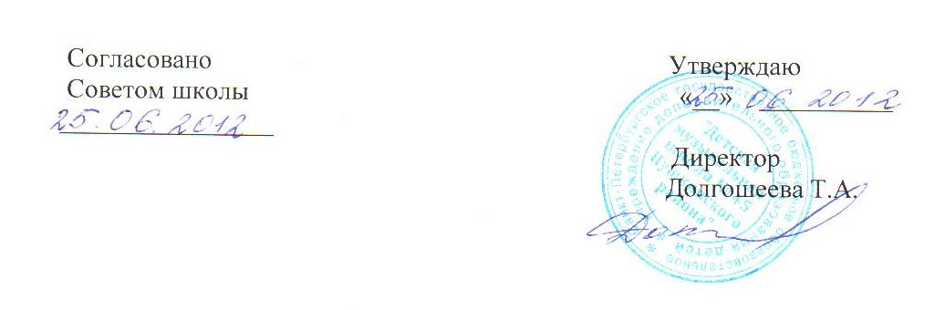

Положение о методическом совете

ОБЩИЕ ПОЛОЖЕНИЯ
Методический совет школы создаётся в целях координации, обеспечения гибкости и оперативности деятельности методической работой школы.
Совет является совещательным органом при директоре школы, объединяет на добровольной основе сотрудников школы, способствует решению приоритетных педагогических проблем школы.
Методический совет в своей деятельности соблюдает конвенцию о правах ребёнка, руководствуется законами Российской Федерации, документами Министерства культуры, органов управления всех уровней по вопросам учебно-воспитательной, методической, деятельности, Уставом и локальными актами школы.
Основные направления деятельности методического совета
- диагностика состояния методического обеспечения образовательного процесса и методической работы в школе, определение перспектив развития школы, разработка нового содержания её деятельности;
- создание сплочённого коллектива единомышленников, бережно сохраняющих традии школы, стремящихся к профессиональному росту, повышению результативности образовательной деятельности;
- разработка новых технологий организаций образовательного процесса в школе, поиск современных методик, средств и методов преподавания;
- создание условий для развития педагогического и методического мастерства преподавателей;
- обеспечение методического сопровождения учебных программ, разработка учебных, методических, дидактических материалов;
-организация инновационной деятельности в школе;
- организация методической помощи молодым специалистам;
- изучение и обобщение передового педагогического опыта;
- взаимные посещения занятий как внутри школы, так и между преподавателями других школ;
-анализ результатов педагогической деятельности, выявление и предупреждение ошибок;
- заслушивание и обсуждение отчётов о профессиональном самообразовании, о творческих командировках;
- участие в подготовке аттестационных материалов, педагогических портфолио;
- внедрение в учебный процесс современных учебно-методических и дидактических материалов;
- представлять сотрудников школы к поощрению за особый вклад в развитее методической работы.
- разработка системы промежуточной и итоговой аттестации учащихся;
-разработка положений о проведении олимпиад, школьных конкурсов, утверждение фонда оценочных средств;
Состав методического совета:
Председатель- заместитель директора по учебно-воспитательной работе
Члены совета: руководители отделов, преподаватели высшей категории.
Периодичность проведения заседания: один- два раза в полугодие.
По каждому из обсуждаемых на заседании вопросов принимаются рекомендации, которые фиксируются в протоколе.
Все заседания методического совета объявляются открытыми, на них может присутствовать любой преподаватель с правом совещательного голоса.
Методический совет регулярно информирует педагогический коллектив о своей деятельности, о принятых решениях.
Решения методического совета в случае юридической необходимости дублируются приказом по школе.
Права методического совета:
- готовить предложения и рекомендовать преподавателей для повышения квалификации;
-готовить предложения и рекомендовать преподавателей для прохождения аттестации;
- выдвигать предложения об улучшении учебного процесса в школе;
- ставить вопрос перед администрацией о поощрении сотрудников за активное участие в научно-методической деятельности;
Контроль за деятельностью методического совета осуществляется директором школы.
Документы методического совета
- приказ о создании методического совета, его составе и председателе.
- положение о методическом совете;
-анализ работы за прошедший год;
- план работы на учебный год.

